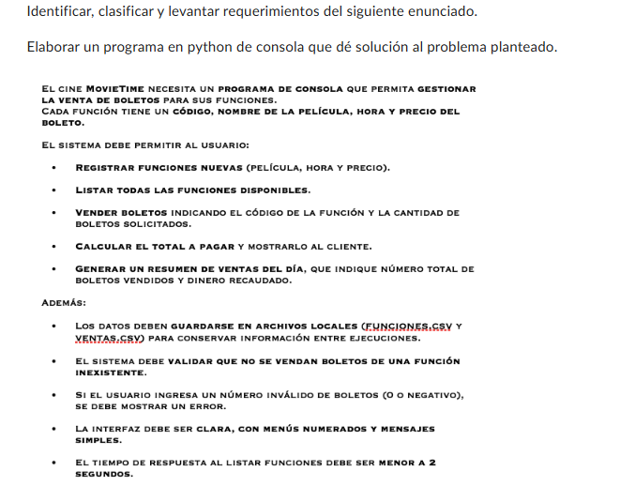
Levantamiento de requerimientos
- ¿Cuántos boletos por función quiere tener? indefinidos
- ¿El código del boleto debe ser aleatorio? Si
- ¿Quiere tener un limite para la venta de boletos?200
- ¿Cuántas funciones disponibles quiere tener al día?3
- ¿Qué precio deben manejar los boletos? 10000

